

Tema 4: Diseño

Participantes:
Adrià Mondéjar 25%
Sergio Gonzalez 25%
Marc Picazos 25%
Javier Bufo 25%
Ciclo formativo: 2n DAW
Año: 2014 – 2015 - 20/04/2015
Índice de contenido
Base de datos 3
Fichas casos de úso y actores 4

Base de datos
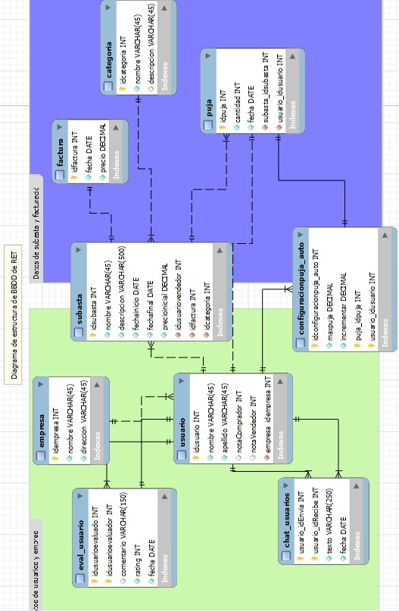

Fichas casos de úso y actores

Llista de casos d'ús
Actor | Cas d'ús
Registrat | Crear Subasta
Registrat | Realitzar una licitació d'un producte
Registrat | Acceptar una oferta (licitació)
Registrat | Opinar sobre un usuari

Fitxa d'actor
Actor | Registrat
Casos d'ús | Crear Subasta
Tipus | Primari
Descripció | Usuari registrat

Fitxa de cas d’ús
Cas d’ús | Crear Subasta
Actors | Registrat
Propòsit | Crear una subasta
Resum | Actor  2.Introdució de:  - catergoria  - nombre  - descripcion  - precioInicial | Sistema  1.Mostrar pantalla realitzar subasta  3.Cridar cas d'us validarDatosSubasta. E1  4.Si validació OK  5.Cridar cas d'us consultarSubasta. E2.  6.Si consultarSubasta=False  7.abrir BBDD. E3  8.guardar subasta(idVendedor, categoria, nombre, descripcion, fechaInicial, fechaFinal, precioInicial). E4  9.Cerrar BBDD. E5  10.Mostrar mensaje “Subasta realizada con exito”  11.fsi  12.sino  13.Mostrar mensaje “Datos introducidos incorrectos”;  14.fsi
Precondicions | Que l'usuari estigui registrat i hagi fet loggin
Postcondicions | Que s'hagi creat la subasta correctament
Excepcions | E1->Error al querer validar datos, pongase en contacto con el administrador  E2->Error al querer consultar la subasta, pongase en contacto con el administrador  E3->Error al abrir la base de datos, pongase en contacto con el administrador  E4->Error al intentar crear la subasta, pongase en contacto con el administrador  E5->Error al cerrar la base de datos, pongase en contacto con el administrador

Cas d’ús | Realitzar una licitació d'un producte
Actors | Registrat
Propòsit | Realitzar una licitació
Resum | Actor  - Introducció :  - Import | Sistema  1.Mostrar pantalla realitzar licitació  3.Validació dades  - Import != 0 && >LicitacióActual  4. Si validació OK  5. obrir BBDD. E3  8.guardar licitació(idLicitacio, usuari, data, quantitat). E4  9.Tancar BBDD. E5  10.Mostrar missatge “Licitació realitzada amb èxit”  11.FiSi  12.SiNo  13.Mostrar missatge “Dades introduïdes incorrectes ”  14.FiSiNo
Precondicions | Que l'usuari estigui registrat i hagi fet loggin
Postcondicions | Que s'hagi creat la licitacio correctament
Excepcions | E1->Error al querer consultar la subasta, pongase en contacto con el administrador  E2->Error al abrir la base de datos, pongase en contacto con el administrador  E3->Error al intentar crear la subasta, pongase en contacto con el administrador  E4->Error al cerrar la base de datos, pongase en contacto con el administrador

Cas d’ús | Acceptar una oferta (licitació)
 | Registrat
 | Acceptar la licitació actual de la subhasta
Sistema
1obrir BBDD. E2
2.Modificar en subasta :
- Fechafinal = FechaSistema E3
3.Tancar BBDD. E4
4.Mostrar missatge “Subhasta finalitzada amb èxit”
 | Que l'usuari estigui registrat i hagi fet loggin
 | Que s'hagi modificat la subhasta correctament
E1->Error al abrir la base de datos, pongase en contacto con el administrador.
E2->Error al intentar modificar la subasta, pongase en contacto con el administrador.
E3->Error al cerrar la base de datos, pongase en contacto con el administrador.

Cas d’ús | Opinar sobre un usuari
Actors | Registrat
Propòsit | Opinar sobre un altre usuari
Resum | Actor  2.Introduir dades  - dades de l'usuari a opinar  - dades producte adquirit/venut  - comentario  - comunicacio | Sistema  1.Mostrar pantalla d'opinio sobre usuaris  3.Validar dades:  - dades usuari a opinar correctes  - dades producte correctes  - comentario != blancs  - comunicacio !=blancs  4.Si validacio OK  5.Cridar cas d'us consultarUsuario. E1  6.si consultarUsuario=TRUE  7.obrir BBDD. E2  8.Introduir dades(venedor, comprador, producte, comentari, comunicacio). E3  9.tancar BBDD. E4  10.sino  11.mostrar missatge “L'usuari introduit no existeix”.  11.fSi  12.sino  13.mostrar missatge “Les dades introduides no son correctes”  14.fSi
Precondicions | Que l'usuari estigui registrat i hagi fet loggin
Postcondicions | Que s'hagi opinat sobre l'altre usuari amb èxit
Excepcions | E1->Error al consultar l'usuari, contacti amb l'administrador  E2->Error al intentar obrir la base de dades, contacti amb l'administrador  E3->Error al intentar guardar les dades, contacti amb l'administrador  E4->Error al intentar tancar la base de dades, contacti amb l'administrador

